9.2.2023

TZ – Šperky z chirurgické oceli – skvělé řešení pro alergiky

Všechny ženy se chtějí líbit. Druhým, ale i samy sobě. Proto rády sáhnou po krásných špercích, půvabných šatech a líčení. Čím dál častěji se ale při nošení šperků objevují nepříjemné alergické reakce. Kdo to nezažil, skoro neuvěří.

- Alergie na kovy
V základu alergických reakcí na šperky stojí alergie na kovy. Spouštěčem bývá většinou nikl, alergii vyvolávají také chrom, olovo a kobalt. Nejčastějšími projevy jsou kožní reakce, např. svědění, zarudnutí, vyrážka a otoky. Pokud i přes výskyt symptomů nevhodný šperk nosíte dál, můžete mít i nepříjemný ekzém. Alergii na kůži bohužel nelze vyléčit, nejjednodušším řešením je šperky z nevhodných materiálů zkrátka nenosit.

- Šperky pro alergiky z chirurgické oceli a jejich benefity
Máte-li alergii na kovy, věnujte při výběru šperku velkou pozornost materiálu, ze kterého je vyroben. Vhodným materiálem je chirurgická ocel, která je dnes velmi oblíbená. Je to speciálně šlechtěná ocel, která se skládá z několika kovových prvků u uhlíku. Svůj název si nese z lékařství – původně se totiž používala pro výrobu lékařských nástrojů.
Chirurgická ocel, z níž jsou vyrobeny šperky Ornamenti, má označení 316L a je vhodná i pro citlivou pokožku. Materiál ale může obsahovat, byť malé množství jiných kovů, proto jsou opravdu silným alergikům doporučovány spíše šperky z wolframu a titanu.

Šperky z chirurgické oceli nemusíte mít jen v její původní stříbrné barvě. To je velký mýtus. Pokud jste milovnice zlatých šperků, v e-shopu Ornamenti vyberete z nepřeberného množství šperků, které jsou pozlacené 18karátovým zlatem. Šperky jsou navíc často dozdobené perlami nebo zirkony, čeká tak na vás velké množství půvabných a velmi ženských kousků. Šperky z chirurgické oceli navíc pořídíte za skvělou cenu, proto si jich můžete dopřát víc a častěji je střídat.
Chirurgická ocel je voděodolná, ve špercích se můžete sprchovat, jít si zaplavat nebo sportovat. Zvládnou s vámi všechny běžné denní činnosti a nemusíte je vůbec sundávat. Šperky z chirurgické oceli jsou velmi odolné proti oděru a poškrábání, jejich barva zůstává stálá po dlouhá léta. Materiál je šetrný k životnímu prostředí, dá se recyklovat a jeho výroba šetří energii a vzniká při ní méně odpadu.

- Dopřejte nealergizující šperky sobě i druhým
V Ornamenti najdete velký výběr náušnic, náhrdelníků, náramků i prstýnků z chirurgické oceli. Pro nákup šperků z e-shopu Ornamenti můžete využít i dárkový poukaz v hodnotě 3000 Kč, 2000 Kč, 1500 Kč a 1000 Kč. Je to skvělý dárek, který ocení každá žena.

Šperky i dárkový poukaz najdete na webových stránkách www.ornamenti.cz.
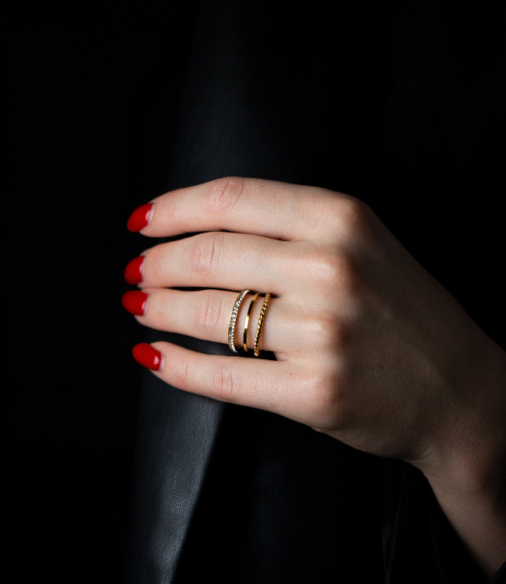
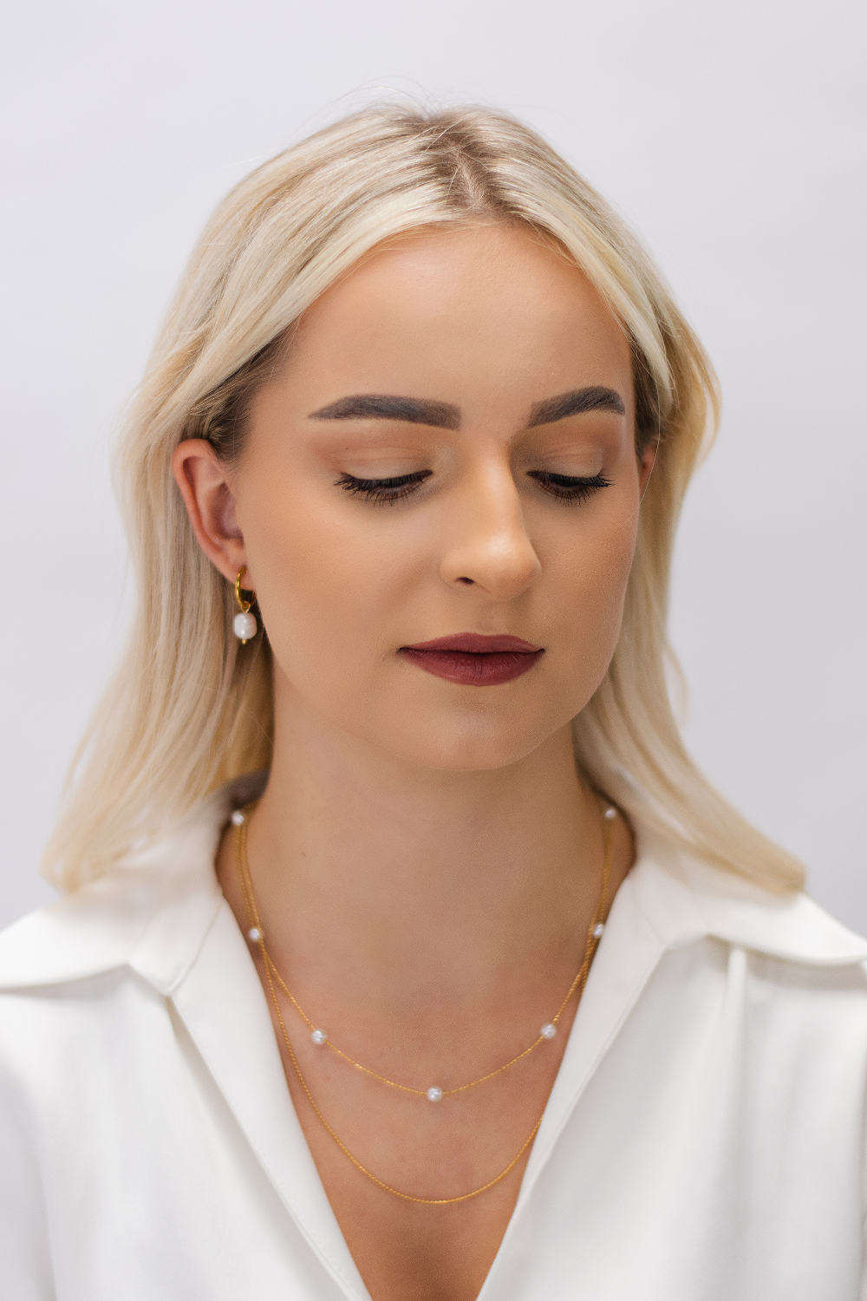
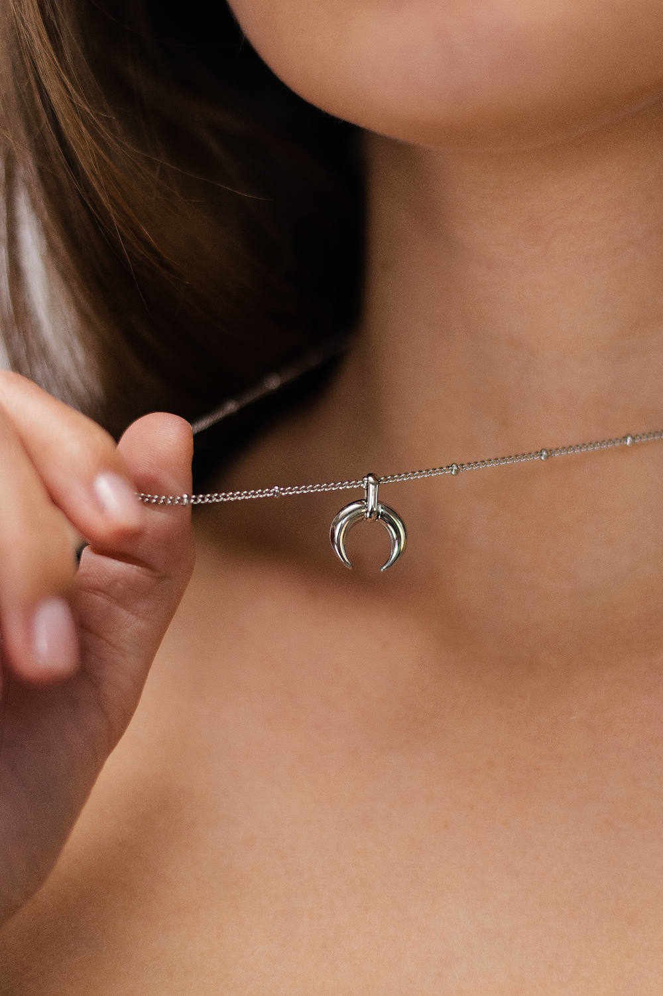
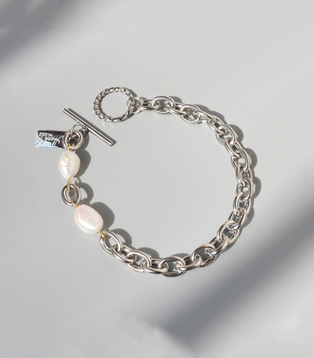

Kontakty: Mediální servis:

Ornamenti cammino...
www.ornamenti.cz Dagmar Kutilová
Facebook/Ornamenti e-mail: kutilova@cammino.cz
Instagram/Ornamenti tel.: +420 606 687 506
www.cammino.cz

